생성형 AI 업무자동화 전문가과정 · 2차수 · 프로젝트 13
머신러닝 기반 최적화 툴
프로젝트 기획서
실험·해석 데이터로 가우시안 프로세스 회귀(GPR) 모델을 하이퍼파라미터 조합마다 만들어 검증 R²로 비교·선정하고, 고른 모델로 Grid Search 를 돌려 최적 설계조건과 예측 불확실성을 보여 주는 브라우저 도구입니다.
기획 | 원광재
버전 | v1.0
작성일 | 2026-11-03
저장소 | build-2611-13
바로 쓰기 | https://aebonlee.github.io/build-2611-13/

문서 버전 이력
버전 | 날짜 | 바뀐 점
v1.0 | 2026-11-03 | 첫 판 — 데이터 입력·GPR 하이퍼파라미터 비교·평가 그래프·Grid Search·모델 저장·엑셀 내보내기 / 기획서 워드 판·파이프라인·아키텍처·와이어프레임 추가

1. 개요
실험·해석 데이터로 가우시안 프로세스 회귀(GPR) 모델을 하이퍼파라미터 조합마다 만들어 검증 R²로 비교·선정하고, 고른 모델로 Grid Search 를 돌려 최적 설계조건과 예측 불확실성을 보여 주는 브라우저 도구입니다.

배경 · 현재 업무
- 설계인자를 바꿔 가며 실험·해석한 데이터는 쌓이지만, 그 데이터로 예측 모델을 만들고 최적 조건을 찾는 과정은 사람마다 도구가 다릅니다.
- GPR 은 데이터가 수십~수백 Run 일 때도 예측과 불확실성을 함께 주지만, 하이퍼파라미터에 따라 성능이 크게 달라집니다.
- 학습/검증 비율·하이퍼파라미터 범위를 바꿔 모델을 비교하고, 고른 모델로 전역 탐색까지 한 화면에서 하는 범용 도구가 필요합니다.

목표
- 설계인자·결과 데이터를 직접 입력하거나 CSV·엑셀로 불러와 바로 학습합니다.
- 하이퍼파라미터 3종의 모든 조합으로 모델을 만들어 R²·예측-실측·잔차로 비교하고 최적 모델을 고릅니다.
- 고른 모델로 Grid Search 를 돌려 최적 설계조건과 예측 평균·표준편차를 보여 줍니다.
- 모델은 JSON 으로 저장·불러오고, 결과는 엑셀로 내보냅니다.

사용자
- 설계·해석 엔지니어
- 시험·실험 담당자

2. 요구사항과 구현
기획서 요구 | 구현
설계인자·결과 직접 입력, 데이터 테이블(행 Run · 열 인자·결과) | 편집 표(행·열 추가, 엑셀 붙여넣기) + Run 열·목표·설계인자 고르기
CSV 파일 불러오기 | CSV(UTF-8·CP949)·엑셀 첫 시트, 숫자 아닌 칸·빈 칸 행은 사유와 함께 제외
학습/검증 비율 조절 | 비율 50~95% + 시드 — 같은 시드면 같은 분할
하이퍼파라미터 3종 탐색 범위 | 길이 척도·신호 크기·노이즈 각각 최소·최대·개수(로그 간격) → 모든 조합 학습
모델별 R² · 최적 모델 선정 | 모델 목록, 검증 R² 최대 자동 선정(동률이면 로그 주변우도), 다른 행 직접 선택
예측값-실측값 · 잔차 · 파레토 · 성능 비교 그래프 | 산점도(학습/검증 + y=x) · 잔차 · 설계인자 영향도 파레토 · 하이퍼파라미터별 R²
Grid Search 최적 설계조건 · 예측 결과 그래프 | 인자별 최소·최대·간격, 조합 수 먼저 표시, 상위 10개 + 예측 평균·표준편차, 반응 곡선(±1σ)
학습 모델 저장·불러오기 | JSON(표준화 계수·하이퍼파라미터·학습 데이터) — 불러오면 같은 예측

3. 주요 기능
기능 | 설명
데이터 입력 | 편집 표에 직접 적거나 CSV·엑셀을 불러옵니다. 숫자 아닌 칸·빈 칸이 있는 행은 빼고 몇 행의 어느 열 때문인지 보여 줍니다.
학습 설정 | 학습 비율·시드와 하이퍼파라미터 3종의 최소·최대·개수를 정하면 조합 수를 먼저 보여 줍니다.
모델 비교·선정 | 모든 조합의 학습·검증 R², RMSE, 로그 주변우도를 표로 보여 주고 검증 R² 최대 모델을 자동으로 고릅니다. 행을 눌러 바꿀 수 있습니다.
평가 그래프 | 예측값-실측값, 잔차, 하이퍼파라미터별 최고 검증 R², 설계인자 영향도 파레토를 SVG 로 그립니다.
Grid Search | 인자별 범위·간격으로 모든 조합을 예측해 최대·최소·목표값 기준 상위 10개 조건과 표준편차, 학습 범위 밖 여부를 보여 줍니다.
저장·내보내기 | 모델 JSON 저장·불러오기, 엑셀(데이터·모델비교·검증예측·최적조건) 내보내기.

4. 처리 흐름(파이프라인)
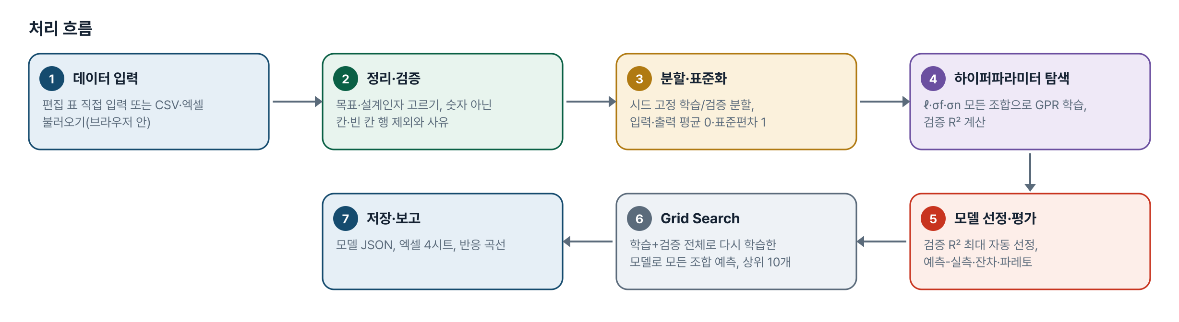
그림 1. 처리 흐름
단계 | 내용
1. 데이터 입력 | 편집 표 직접 입력 또는 CSV·엑셀 불러오기(브라우저 안)
2. 정리·검증 | 목표·설계인자 고르기, 숫자 아닌 칸·빈 칸 행 제외와 사유
3. 분할·표준화 | 시드 고정 학습/검증 분할, 입력·출력 평균 0·표준편차 1
4. 하이퍼파라미터 탐색 | ℓ·σf·σn 모든 조합으로 GPR 학습, 검증 R² 계산
5. 모델 선정·평가 | 검증 R² 최대 자동 선정, 예측-실측·잔차·파레토
6. Grid Search | 학습+검증 전체로 다시 학습한 모델로 모든 조합 예측, 상위 10개
7. 저장·보고 | 모델 JSON, 엑셀 4시트, 반응 곡선

5. 구성(아키텍처)
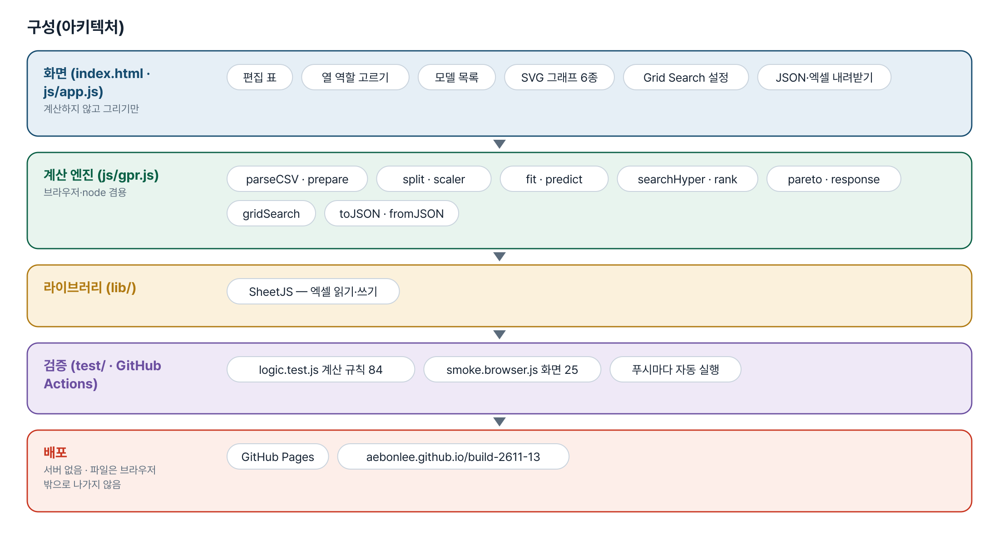
그림 2. 구성
화면 (index.html · js/app.js)
계산하지 않고 그리기만
- 편집 표
- 열 역할 고르기
- 모델 목록
- SVG 그래프 6종
- Grid Search 설정
- JSON·엑셀 내려받기
계산 엔진 (js/gpr.js)
브라우저·node 겸용
- parseCSV · prepare
- split · scaler
- fit · predict
- searchHyper · rank
- pareto · response
- gridSearch
- toJSON · fromJSON
라이브러리 (lib/)
- SheetJS — 엑셀 읽기·쓰기
검증 (test/ · GitHub Actions)
- logic.test.js 계산 규칙 84
- smoke.browser.js 화면 25
- 푸시마다 자동 실행
배포
서버 없음 · 파일은 브라우저 밖으로 나가지 않음
- GitHub Pages
- aebonlee.github.io/build-2611-13

입출력 데이터
데이터 | 내용
입력 표(CSV·엑셀 첫 시트) | Run(선택) · 설계인자(숫자 열 여러 개) · 결과값(숫자 열 하나를 목표로)
모델 파일(JSON) | 하이퍼파라미터 · 표준화 계수 · 학습 데이터 X·y · 인자 이름 · 저장 당시 R²
내보내기(엑셀) | 데이터 · 모델비교 · 검증예측 · 최적조건

6. 화면 구성(와이어프레임)
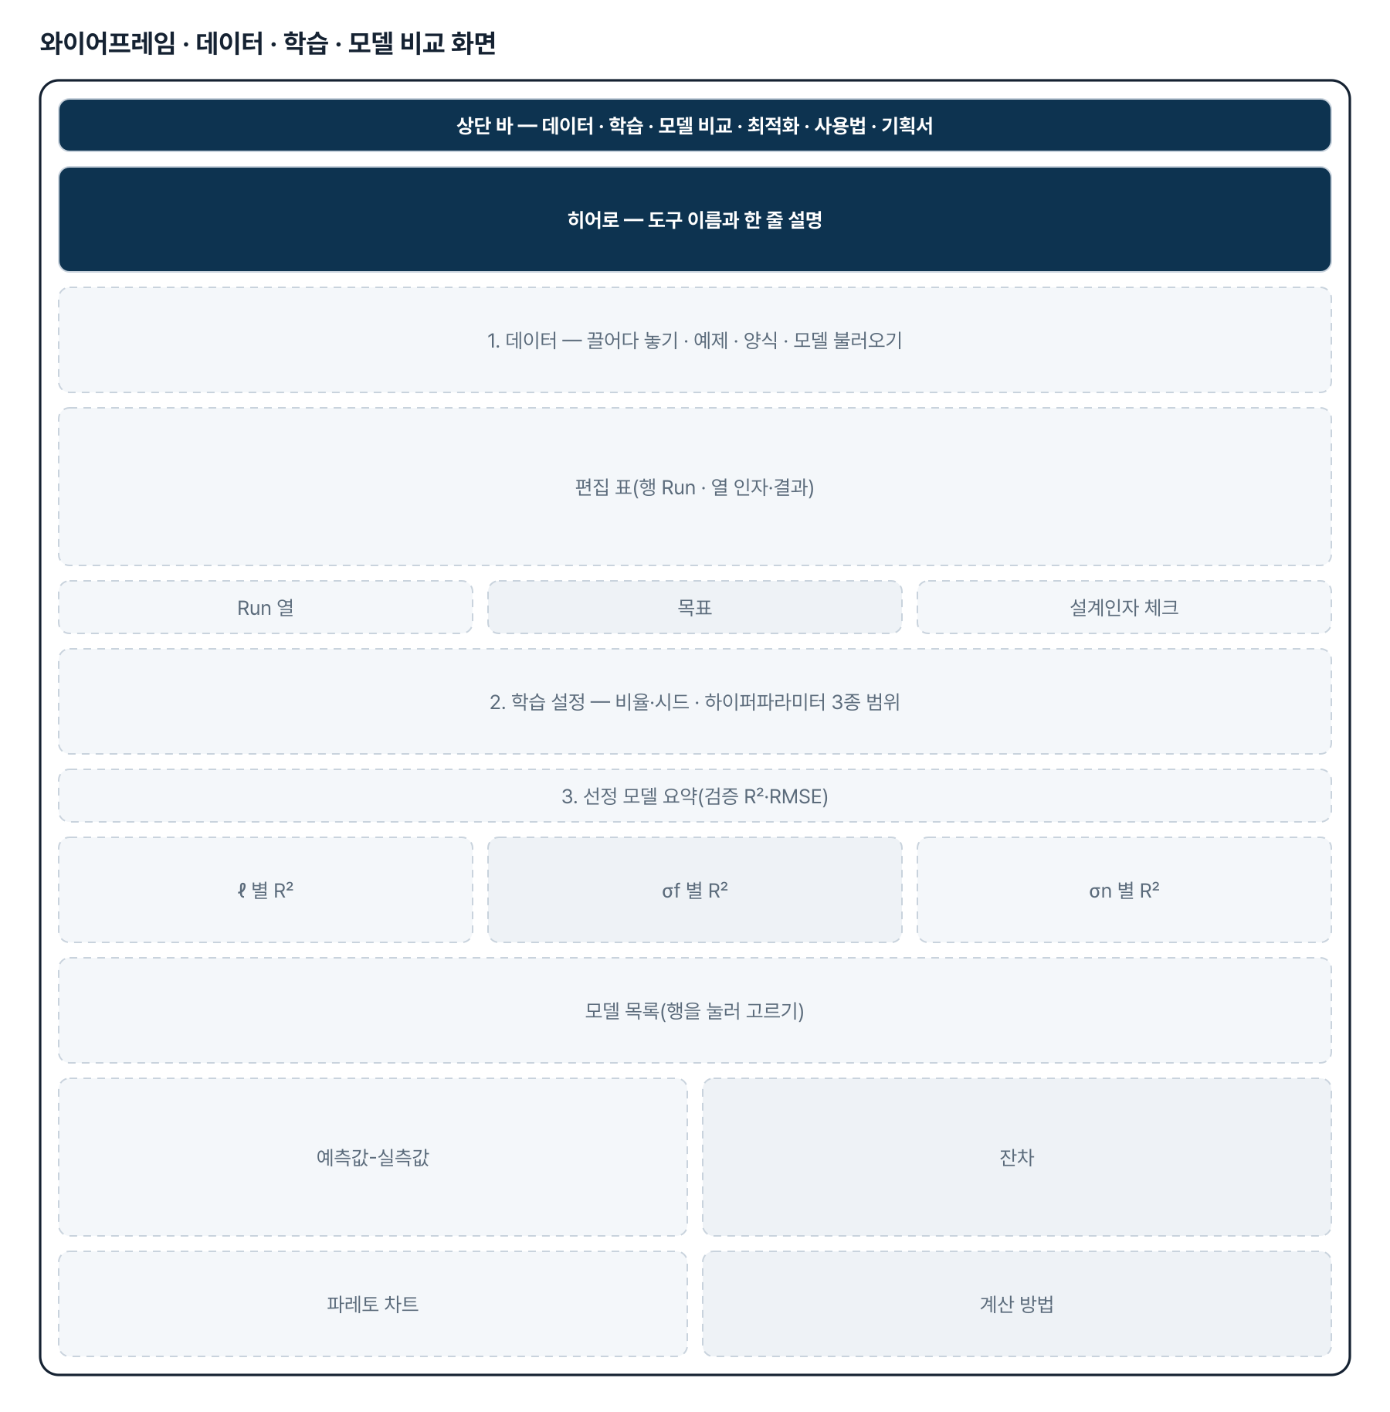
그림 3. 와이어프레임 — 데이터 · 학습 · 모델 비교 화면
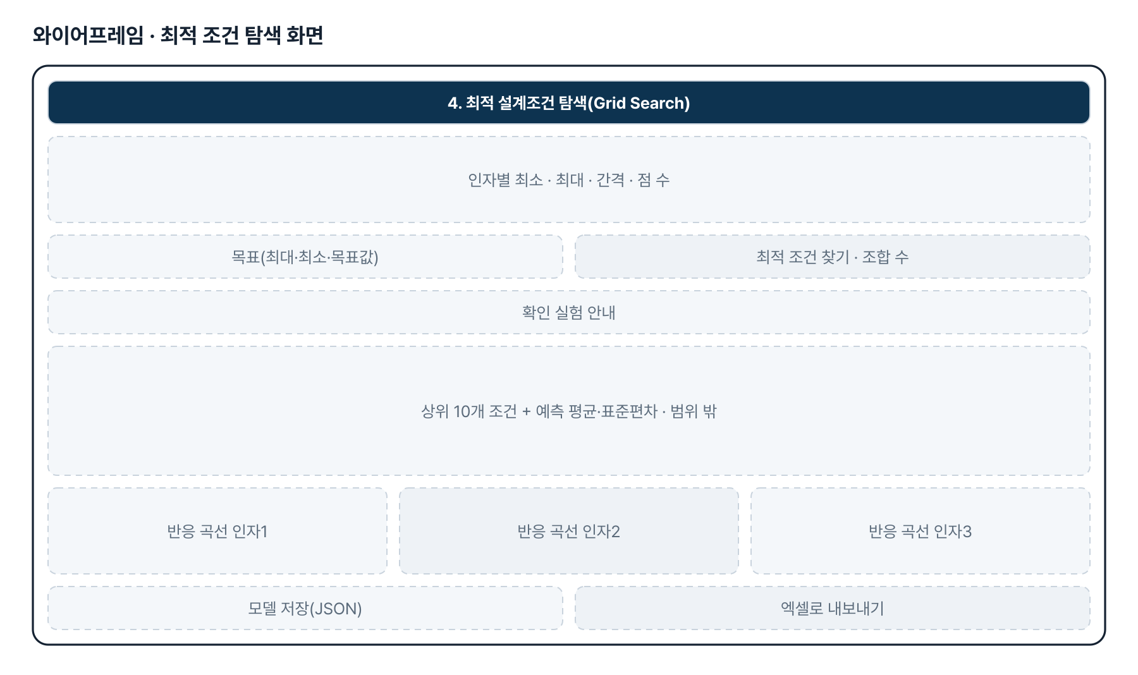
그림 4. 와이어프레임 — 최적 조건 탐색 화면
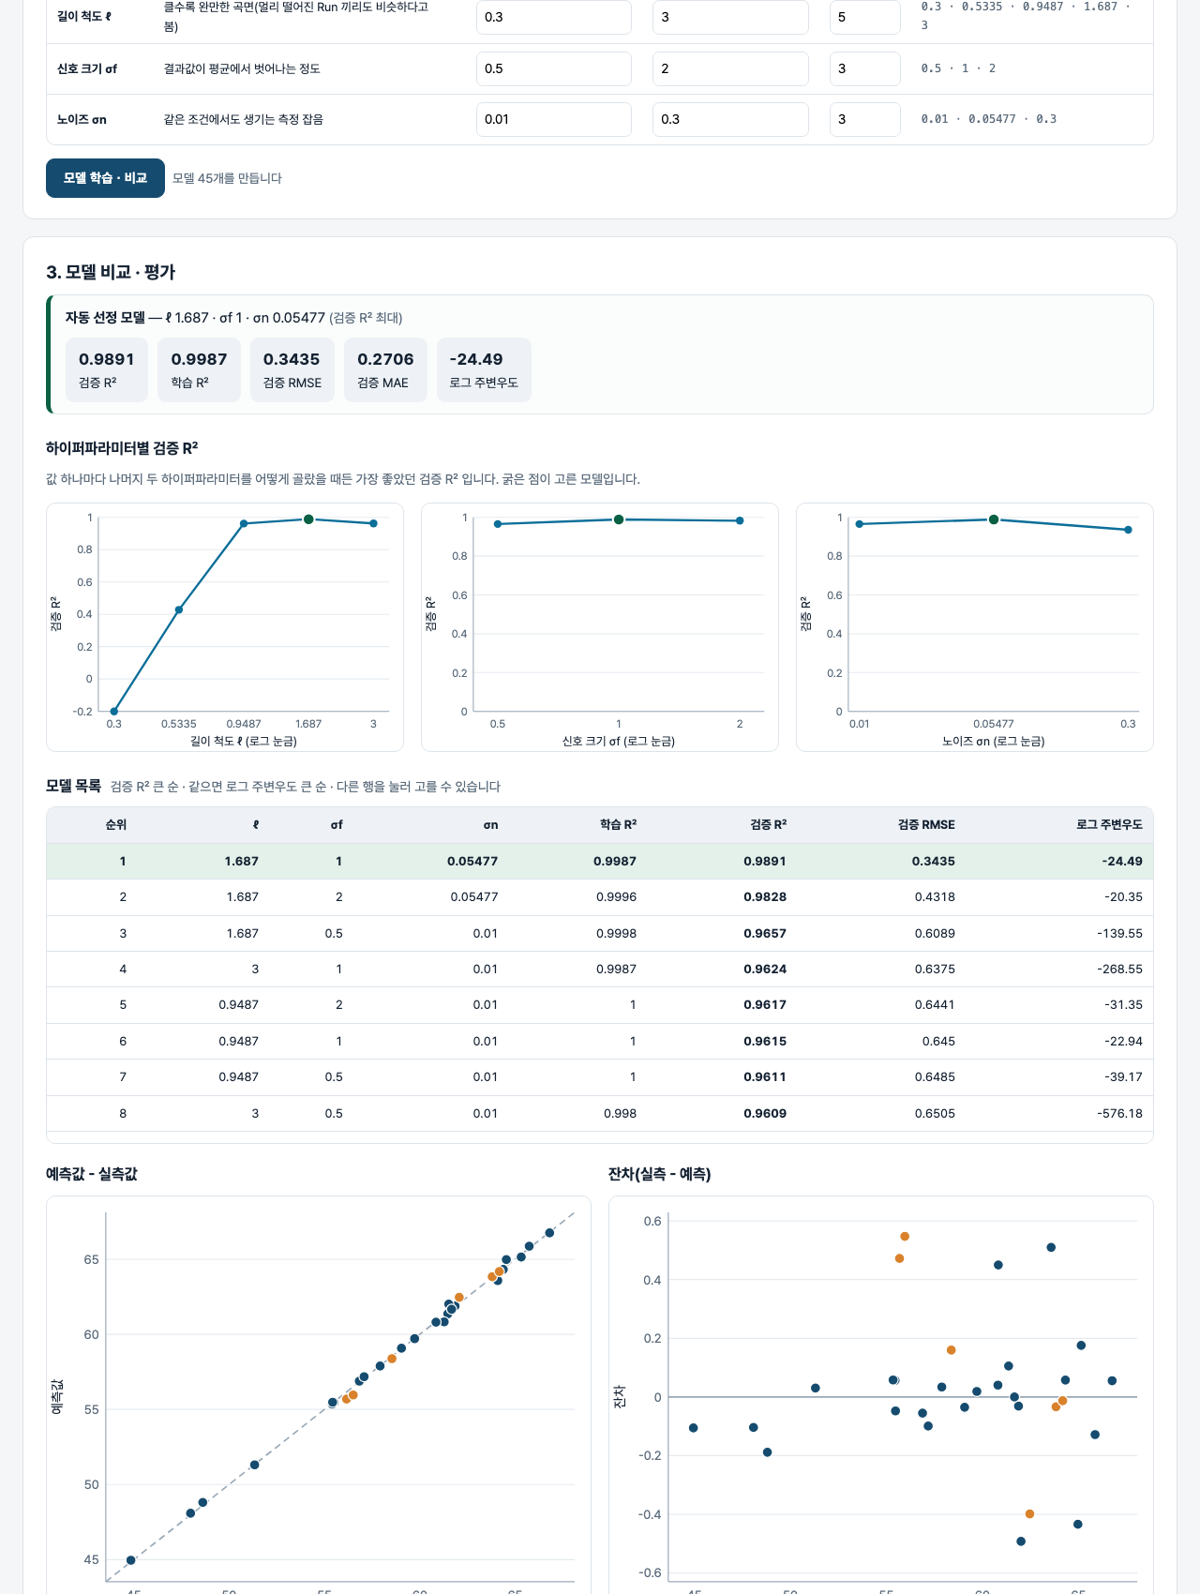
그림 5. 실제 화면(예제 데이터, 1280px)

7. 규칙 · 판정 기준
- 입력·출력을 평균 0·표준편차 1 로 표준화한 뒤 학습합니다. 하이퍼파라미터는 이 표준화 단위입니다.
- 커널 k = σf²·exp(−|x−x'|²/(2ℓ²)) + σn²·I. 촐레스키 분해가 실패하면 대각에 작은 값을 더해 다시 합니다.
- R² = 1 − SS잔차/SS전체. 선정은 검증 R² 최대, 동률이면 로그 주변우도가 큰 모델입니다.
- 같은 시드면 같은 학습/검증 분할입니다. 학습 2개 이상 · 검증 1개 이상을 보장합니다.
- 영향도는 다른 인자를 데이터 평균에 고정하고 한 인자만 범위 안에서 바꿀 때 예측이 움직이는 폭입니다.
- Grid Search 조합이 20만 개를 넘으면 계산하지 않고 간격을 넓히도록 안내합니다. 학습 데이터 범위 밖 조건은 표시합니다.

8. 검증
계산 규칙 테스트 84개 · 화면 연기 테스트 25개 — 모두 통과(v1.0 기준). GitHub Actions 에서 푸시마다 다시 돈다.
- 테스트를 일부러 깨뜨려 확인했습니다 — 커널 식·지터·분할 시드·동률 규칙을 바꾸면 각각 해당 테스트가 실패합니다. 처음엔 커널 식을 바꿔도 통과해서 커널 값 테스트를 더했습니다.
- 예제(참 최대점 온도 210·압력 6.5·시간 60)에서 Grid Search 1순위가 참 최대 근처인지 테스트로 고정했습니다.
- 화면 테스트: 예제(바로 학습) → 그래프 → 최적 조건 → 모델 저장 → 새 화면에서 불러와 같은 1순위 → 틀린 CSV 행 제외 → 360px.

9. 이번 판에서 하지 않는 것(제한 사항)
- 브라우저 안 계산이라 수백 행 규모에 맞춰 두었습니다(수천 행 이상은 느려집니다).
- 하이퍼파라미터는 정해진 범위의 격자 탐색만 합니다(인자별 길이 척도·경사 기반 최적화 없음).
- 범주형(글자) 설계인자와 결과값 여러 개 동시 최적화는 하지 않습니다.
- 예측값은 모델 추정이며 확인 실험이 필요합니다.

10. 다음 단계
- 인자별 길이 척도(ARD)와 로그우도 기반 자동 하이퍼파라미터 최적화
- 교차검증(k-fold)으로 분할 운에 덜 흔들리는 모델 선정
- 다음 실험점 추천(베이지안 최적화)
- 결과 해석 문장 초안(선택 AI)

11. 개발일지
2026-11-03 · 첫 판
- 패들릿 원광재 기획(머신러닝 기반 최적화 툴)을 작업 지시서(CLAUDE.md)로 옮기고 구현
- 계산 엔진 gpr.js — 읽기·제외 사유, 분할·표준화, GPR, 지표, 하이퍼파라미터 탐색, 영향도, Grid Search, 저장
- 화면 — 편집 표·모델 목록·SVG 그래프 6종·최적 조건·반응 곡선·JSON·엑셀
- 계산 테스트 84 · 화면 테스트 25 통과

부록. 기획서 원문(패들릿)
머신러닝 기반 최적화 툴 개발
개발과제: 머신러닝 기반 최적화 툴 개발
1. 개발 목적
가우시안 프로세스 회귀(Gaussian Process Regression, GPR) 기법을 활용하여 실험 및 해석 데이터를 학습하고, 예측 모델 구축과 최적 설계조건을 도출할 수 있는 범용 최적화 툴 개발
2. 주요 개발 내용
데이터 입력: 다양한 설계인자 및 실험·해석 결과 데이터 입력
학습 모델 구축: 학습/검증 데이터 비율 및 하이퍼파라미터 조정을 통한 GPR 모델 생성
모델 성능 평가: R², 예측값-실측값 비교, 잔차 분석 등을 통한 모델 적합성 평가
최적 모델 선정: 하이퍼파라미터별 성능 비교 및 최적 학습 모델 선정
최적화 수행: 선정된 학습 모델을 활용한 전역 탐색(Grid Search) 및 최적 설계조건 도출
3. 주요 기능 및 출력 결과
① 데이터 입력 및 관리
설계인자 및 실험·해석 결과 직접 입력
CSV 파일 불러오기 기능
데이터 테이블 구성(행: Run, 열: 설계인자 및 결과값)
② 학습 모델 생성 및 평가
학습/검증 데이터 비율 조절
주요 하이퍼파라미터 3종의 탐색 범위 설정
모델별 R² 및 하이퍼파라미터 결과 확인
학습 모델 저장 및 불러오기
③ 결과 시각화
예측값-실측값 비교 그래프
잔차(Residual) 분석 그래프
파레토 차트 및 모델 성능 비교 그래프
④ 최적화 및 결과 출력
설계인자별 탐색 범위 및 간격 설정
Grid Search 기반 최적 설계조건 탐색
최적 설계인자 및 예측 결과 출력
설계인자 변화에 따른 예측 결과 그래프 출력

